1.软件概述
1.1CIE1931简介
在颜色感知的研究中，CIE 1931 XYZ色彩空间（也叫做CIE 1931色彩空间）是其中一个最先采用数学方式来定义的色彩空间，它由国际照明委员会（CIE）于1931年创立。
CIE XYZ色彩空间是从1920年代后期W. David Wright（Wright 1928）和John Guild（Guild 1931）做的一系列实验中得出的。他们的实验结果合并到了CIE RGB色彩空间的规定中，CIE XYZ色彩空间再从它得出。
1.2功能简介
本发明是基于C++的程序代码编写，利用第三方库OpenCV，把对应坐标根据转化公式把其为三原色RGB值，使用插值法进行判断，实现CIE1931色度坐标图绘制，把工程测试结果RGB反转为色坐标，标定在色坐标图上，并实时显示出来。如图是本发明的实现流程：
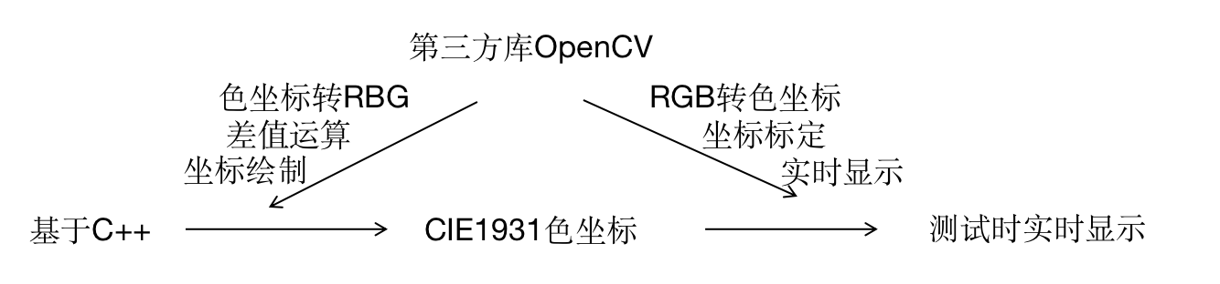
图1.2.1 功能实现流程图
1.3绘图原理
1.3.1.原始CIE图像获取：
根据Data.txt的数据去实现原始CIE图像的绘制，把每个点的坐标根据转化公式：
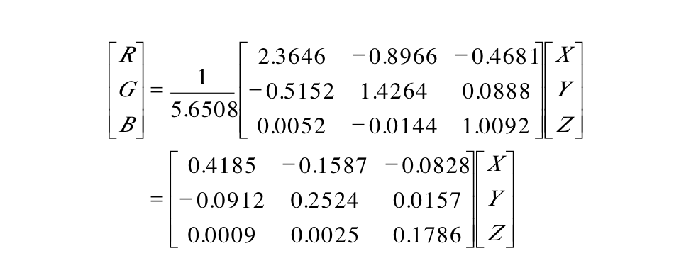
图1.3.1 XYZ转RGB公式

转化为相对应的RGB，并运用OpenCV进行绘制：

图1.3.2 CIE1931原始图像
1.3.2在原始图像进行RGB坐标标定：
在CIE原始图像上进行坐标标定，需要运用RGB转XYZ的转换公式，他们的变换关系是：
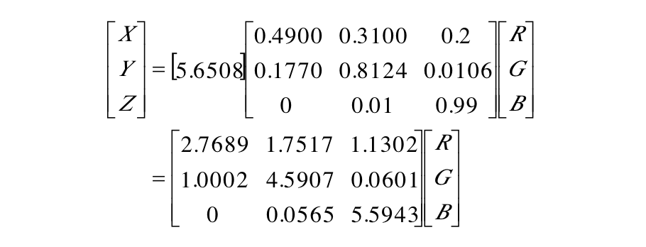
图1.3.3 RGB转XYZ公式
实现坐标转换后即可进行坐标绘制：
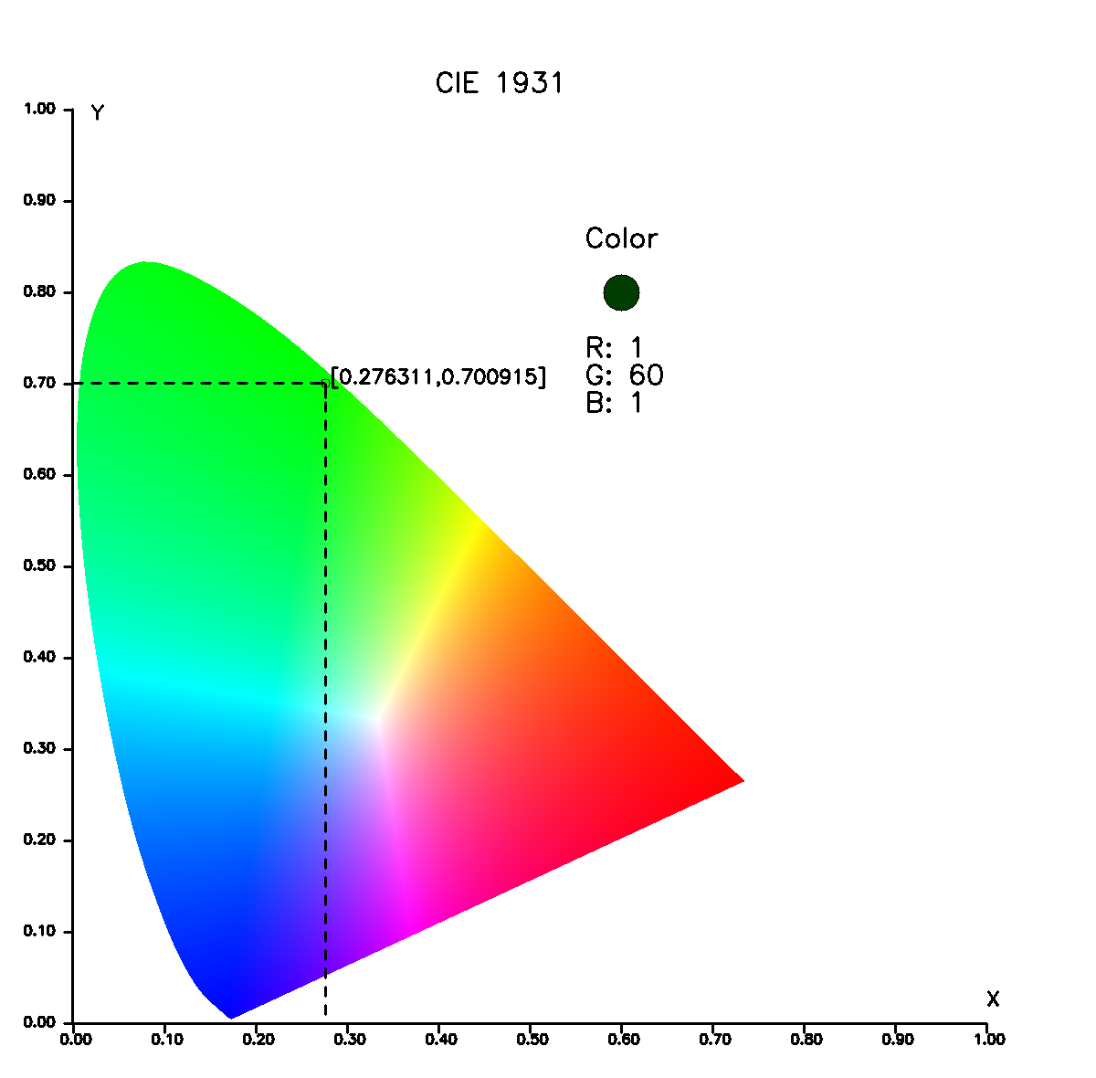
图1.3.4 CIE1931坐标绘制图

1.4实现步骤
1.4.1绘制原始CIE图像
Data.txt里面存放这CIE外轮廓的所有点坐标，且在一个1000*1000的矩阵范围内，遍历1000*1000*的矩阵坐标，对其进行判断，如果矩阵坐标是在CIE轮廓内，把对应坐标转换为RGB值进行绘制。
1.4.2获取RGB的值
RGB的获取可以从UI界面上获取：
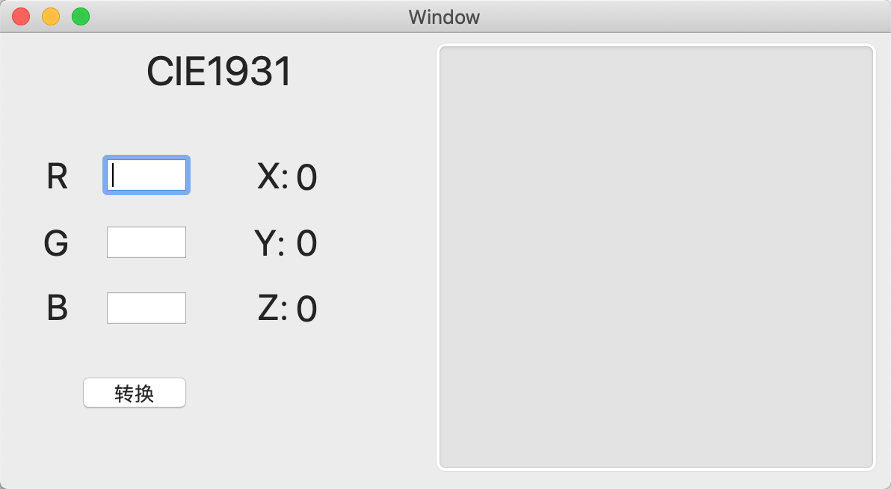
图1.4.1 UI界面
可在对应输入栏里输入0-255的RGB值。

1.4.3将RGB值转换为对应的CIE坐标值，并标定在CIE原始图像上
在获取到RGB后，将RGB转换为相对应的坐标值，把坐标标定在CIE图像上：
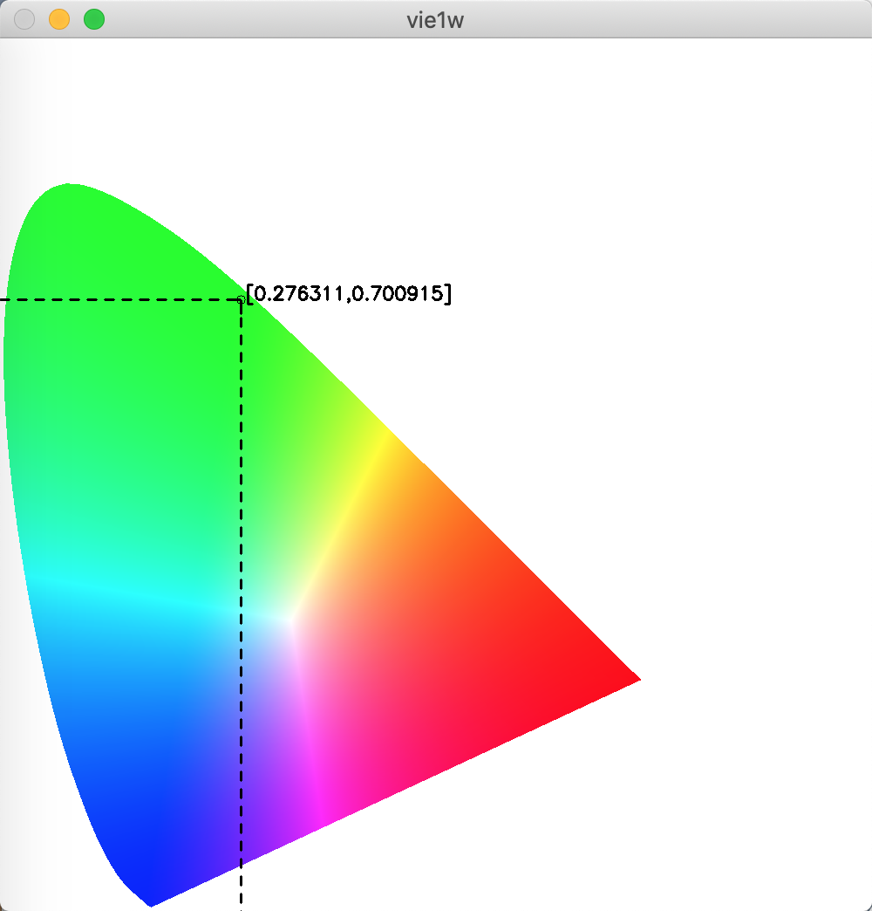
图1.4.2 坐标标定后图像

1.4.4在CIE原始图像上补充坐标轴和一些基本信息
填充基本信息：
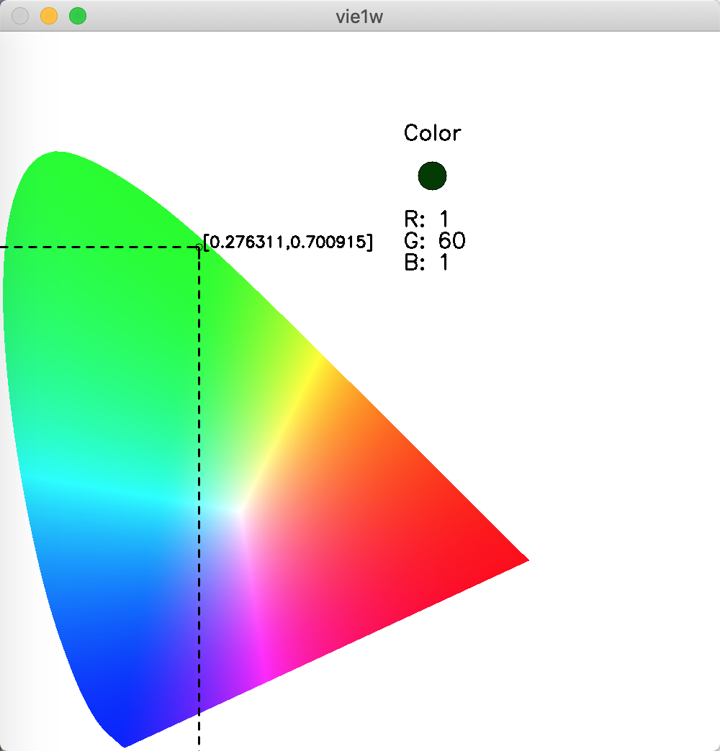
图1.4.3 基本信息填充后图像
补充坐标轴：
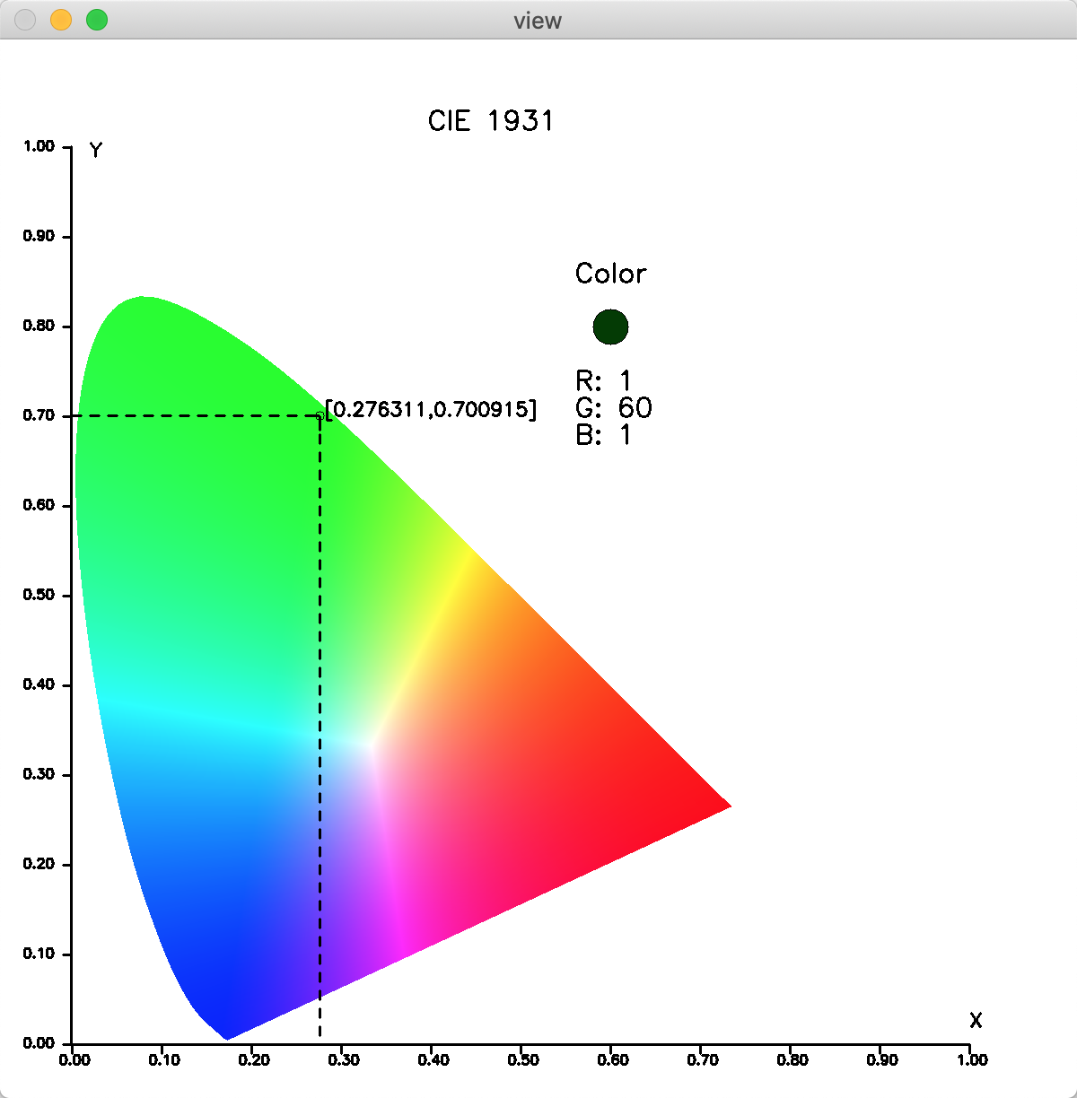
图1.4.4 坐标填充后图像

1.4.5输出图像
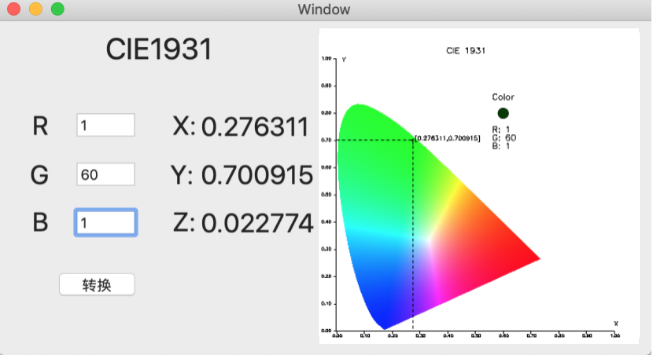

1.5软件实例
输入RGB值：
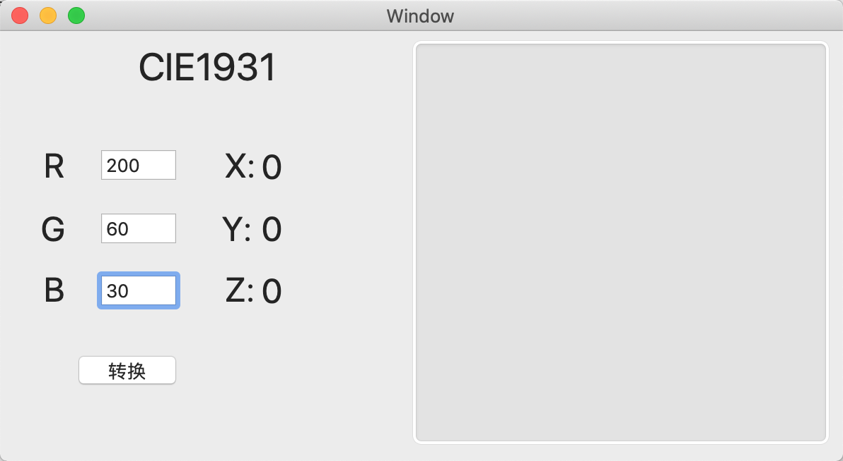
图 1.5.1 输入RGB图像

点击转换后：
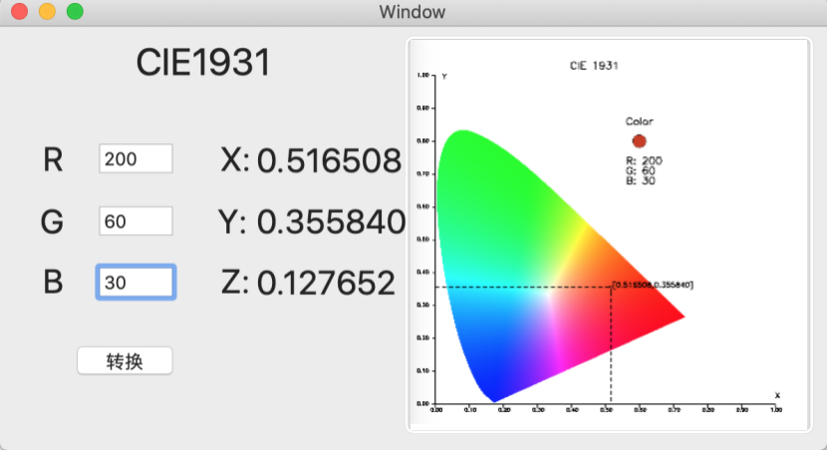
图1.5.2 RGB坐标标定后图像

